
О внесении изменения в постановление акимата Западно-Казахстанской области от 8 сентября 2015 года № 254 "Об утверждении регламента государственной услуги "Выдача лицензии на медицинскую деятельность"
Утративший силу
Постановление акимата Западно-Казахстанской области от 29 марта 2016 года № 101. Зарегистрировано Департаментом юстиции Западно-Казахстанской области 3 мая 2016 года № 4377. Утратило силу постановлением акимата Западно-Казахстанской области от 20 апреля 2020 года № 75
Сноска. Утратило силу постановлением акимата Западно-Казахстанской области от 20.04.2020 № 75 (вводится в действие со дня первого официального опубликования).
Руководствуясь Законами Республики Казахстан от 23 января 2001 года "О местном государственном управлении и самоуправлении в Республике Казахстан", от 15 апреля 2013 года "О государственных услугах", акимат Западно-Казахстанской области ПОСТАНОВЛЯЕТ:
1. Внести в постановление акимата Западно-Казахстанской области от 8 сентября 2015 года № 254 "Об утверждении регламента государственной услуги "Выдача лицензии на медицинскую деятельность" (зарегистрированное в Реестре государственной регистрации нормативных правовых актов за № 4076, опубликованное 20 октября 2015 года в информационно-правовой системе "Әділет") следующее изменение:
регламент государственной услуги "Выдача лицензии на медицинскую деятельность", утвержденный указанным постановлением, изложить в новой редакции согласно приложению к настоящему постановлению.
2. Государственному учреждению "Управление здравоохранения Западно-Казахстанской области" (К.М.Ирменов) обеспечить государственную регистрацию данного постановления в органах юстиции, его официальное опубликование в информационно-правовой системе "Әділет" и в средствах массовой информации.
3. Контроль за исполнением настоящего постановления возложить на заместителя акима Западно-Казахстанской области Стексова И.В.
4. Настоящее постановление вводится в действие по истечении десяти календарных дней после дня первого официального опубликования.
Аким области | А.Кульгинов
Приложение
к постановлению акимата
Западно-Казахстанской области
от 29 марта 2016 года № 101
Утвержден
постановлением акимата
Западно-Казахстанской области
от 8 сентября 2015 года № 254
Регламент государственной услуги
"Выдача лицензии на медицинскую деятельность"
1. Общие положения
1. Государственная услуга "Выдача лицензии на медицинскую деятельность" (далее - государственная услуга) оказывается государственным учреждением "Управление здравоохранения Западно-Казахстанской области" (далее - услугодатель), расположенным по адресу: город Уральск, проспект Достык-Дружбы, 201 в соответствии со стандартом государственной услуги "Выдача лицензии на медицинскую деятельность", утвержденным приказом Министра здравоохранения и социального развития Республики Казахстан от 28 апреля 2015 года № 294 "Об утверждении стандартов государственных услуг в сфере медицинской деятельности" (зарегистрирован в Министерстве юстиции Республики Казахстан 16 июня 2015 года № 11356) (далее - Стандарт).
Прием заявления и выдача результата оказанной государственной услуги осуществляются через:
1) канцелярию услугодателя;
2) филиал некоммерческого акционерного общества "Правительство для граждан" Западно-Казахстанской области (далее – Государственная корпорация);
3) веб-портал "электронного правительства": www.egov.kz, www.elicense.kz (далее - портал).
2. Государственная услуга оказывается платно: физическим и юридическим лицам (далее - услугополучатель).
При оказании государственной услуги услугополучатель оплачивает в бюджет по месту нахождения услугополучателя лицензионный сбор за право занятия деятельностью в соответствии с Налоговым кодексом Республики Казахстан:
1) за выдачу лицензии - 10 месячных расчетных показателей (далее - МРП);
2) за переоформление лицензии - 10 % от ставки при выдаче лицензии, но не более 4 МРП;
3) за выдачу дубликата лицензии - 100 % от ставки при выдаче лицензии.
Оплата лицензионного сбора осуществляется в наличной и безналичной формах через банки второго уровня и организации, осуществляющие отдельные виды банковских операций.
В случае подачи электронного запроса на получение государственной услуги через портал, оплата может осуществляться через платежный шлюз "электронного правительства" (далее - ПШЭП).
3. Форма оказания государственной услуги: электронная (частично автоматизированная) и (или) бумажная.
4. Результат оказания государственной услуги - лицензия и (или) приложение к лицензии, переоформление лицензии и (или) приложения к лицензии, дубликат лицензии и (или) приложения к лицензии на медицинскую деятельность, либо мотивированный ответ об отказе в оказании государственной услуги в случаях и по основаниям, предусмотренным пунктом 10 Стандарта (далее - мотивированный ответ об отказе).
Форма предоставления результата оказания государственной услуги электронная.
В случае обращения услугополучателя за получением лицензии и (или) приложения к лицензии на бумажном носителе лицензия и (или) приложение к лицензии оформляются в электронной форме, распечатываются и заверяются печатью услугодателя и подписью руководителя услугодателя.
При обращении услугополучателя через портал результат государственной услуги направляется услугополучателю в "личный кабинет" в форме электронного документа, удостоверенного электронной цифровой подписью (далее - ЭЦП) уполномоченного лица услугодателя.
В случае предоставления услугополучателем неполного пакета документов, согласно перечню, предусмотренному пунктом 9 Стандарта государственной услуги, работник Государственной корпорации отказывает в приеме заявления и выдает расписку по форме, согласно приложению 8 к Стандарту государственной услуги.
2. Описание порядка действий структурных подразделений (работников)
услугодателя в процессе оказания государственной услуги
5. Основанием для начала процедуры (действия) по оказанию государственной услуги является представление услугополучателем заявления или электронного запроса, а также документов, указанных в пункте 9 Стандарта.
6. Содержание каждой процедуры (действия), входящей в состав процесса оказания государственной услуги, длительность его выполнения:
1) работник канцелярии услугодателя осуществляет прием пакета документов, представленных услугополучателем, их регистрацию и выдачу копии заявления с отметкой о регистрации у услугодателя с указанием даты и времени приема пакета документов в течение 15 (пятнадцати) минут.
2) руководитель услугодателя определяет ответственного исполнителя, ознакамливается с документами и налагает соответствующую визу и направляет пакет документов ответственному исполнителю услугодателя в течение 2 (двух) часов.
3) ответственный исполнитель услугодателя рассматривает пакет документов услугополучателя, подготавливает проект результата оказания государственной услуги либо мотивированный ответ об отказе:
в случае установления факта неполноты представленных документов письменный мотивированный ответ о прекращении рассмотрения заявления в течение 1 (одного) рабочего дня;
при выдаче лицензии и (или) приложения к лицензии в течение 14 (четырнадцати) рабочих;
при переоформлении лицензии и (или) приложения к лицензии в течение 2 (двух) рабочих дней;
при выдаче дубликата лицензии и (или) приложения к лицензии в течение 1 (одного) рабочего дня.
Результат - подготовка проекта результата оказания государственной услуги либо мотивированный ответ об отказе.
4) руководитель услугодателя подписывает проект результата оказания государственной услуги либо мотивированный ответ об отказе в течение 2 (двух) часов.
Результат - подписание результата оказания государственной услуги;
5) работник канцелярии услугодателя выдает результат оказания государственной услуги услугополучателю через Государственную корпорацию, портал и услугодателя в течение 15 (пятнадцати) минут.
Результат - выдача результата оказания государственной услуги услугополучателю.
3. Описание порядка взаимодействия структурных подразделений (работников)
услугодателя в процессе оказания государственной услуги
7. Перечень структурных подразделений (работников) услугодателя, которые участвуют в процессе оказания государственной услуги:
1) работник канцелярии услугодателя;
2) руководитель услугодателя;
3) ответственный исполнитель услугодателя.
4. Описание порядка взаимодействия с Государственной корпорацией
и (или) иными услугодателями, а также порядка использования
информационных систем в процессе оказания государственной услуги
8. Описание порядка обращения в Государственную корпорацию, длительность обработки запроса услугополучателя:
1) работник Государственной корпорации в течение 2 (двух) минут проверяет правильность заполнения заявления и полноту пакета документов, предоставленных услугополучателем;
2) процесс 1 - ввод работника Государственной корпорации в автоматизированное рабочее место Интегрированной информационной системы Государственной корпорации (далее - АРМ ИИС Государственной корпорации) логина и пароля (процесс авторизации) для оказания государственной услуги в течение 1 (одной) минуты;
3) процесс 2 - выбор работником Государственной корпорации государственной услуги, вывод на экран формы запроса для оказания государственной услуги и ввод работником Государственной корпорации данных услугополучателя, а также данных по доверенности представителя услугополучателя (при нотариально удостоверенной доверенности, при ином удостоверении доверенности не заполняются) в течение 1 (одной) минуты;
4) процесс 3 - направление запроса через шлюз электронного правительства (далее - ШЭП) в государственную базу данных физических лиц или государственную базу данных юридических лиц (далее - ГБД ФЛ или ГБД ЮЛ) о данных услугополучателя, а также в Единую нотариальную информационную систему (далее - ЕНИС) - о данных доверенности представителя услугополучателя в течение 2 (двух) минут;
5) условие 1 - проверка наличия данных услугополучателя в ГБД ФЛ или ГБД ЮЛ, данных доверенности в ЕНИС в течение 1 (одной) минуты;
6) процесс 4 - формирование сообщения о невозможности получения данных в связи с отсутствием данных услугополучателя в ГБД ФЛ или ГБД ЮЛ или данных доверенности в ЕНИС в течение 1 (одной) минуты;
7) процесс 5 - направление электронного документа (запроса услугополучателя) удостоверенного (подписанного) электронной цифровой подписью (далее - ЭЦП) работника Государственной корпорации через ШЭП в автоматизированное рабочее место регионального шлюза электронного правительства (далее - АРМ РШЭП) в течение 2 (двух) минут.
9. Описание процесса получения результата оказания государственной услуги через Государственную корпорацию, его длительность:
1) процесс 6 - регистрация электронного пакета документа в АРМ РШЭП в течение 2 (двух) минут;
2) условие 2 - проверка (обработка) услугодателем соответствия приложенных услугополучателем пакета документов в течение 1 (одной) минуты;
3) процесс 7 - формирование сообщения об отказе в запрашиваемой государственной услуге в связи с имеющимися нарушениями в пакете документов услугополучателя в течение 2 (двух) минут или получение услугополучателем через работника Государственной корпорации расписки о приеме соответствующих документов;
4) процесс 8 - получение услугополучателем через работника Государственной корпорации результата государственной услуги (выдача справки) сформированной АРМ РШЭП.
Функциональное взаимодействие информационных систем, задействованных при оказании государственной услуги через Государственную корпорацию приведено диаграммой согласно приложению 1 к регламенту государственной услуги "Выдача лицензии на медицинскую деятельность".
10. Описание порядка обращения и последовательности процедур (действий) услугодателя и услугополучателя при оказании государственной услуги через портал:
1) услугополучатель осуществляет регистрацию на портале с помощью индивидуального идентификационного номера (далее - ИИН) и (или) бизнес идентификационного номера (далее - БИН), а также пароля (осуществляется для незарегистрированных услугополучателей на портале);
2) процесс 1 - ввод услугополучателем ИИН и (или) БИН и пароля (процесс авторизации) на портале для получения государственной услуги;
3) условие 1 - проверка на портале подлинности данных о зарегистрированном услугополучателе через ИИН и (или) БИН и пароль;
4) процесс 2 - формирование порталом сообщения об отказе в авторизации в связи с имеющимися нарушениями в данных услугополучателя;
5) процесс 3 - выбор услугополучателем государственной услуги, указанной в настоящем регламенте, вывод на экран формы запроса для оказания государственной услуги и заполнение услугополучателем формы (ввод данных) с учетом ее структуры и форматных требований, прикрепление к форме запроса необходимых копий пакета документов в электронном виде, а также выбор услугополучателем регистрационного свидетельства ЭЦП для удостоверения (подписания) запроса;
6) условие 2 - проверка на портале срока действия регистрационного свидетельства ЭЦП и отсутствия в списке отозванных (аннулированных) регистрационных свидетельств, а также соответствия идентификационных данных (между ИИН и (или) БИН, указанных в запросе и ИИН и (или) БИН в регистрационном свидетельстве ЭЦП);
7) процесс 4 - формирование сообщения о мотивированном отказе в запрашиваемой государственной услуге в связи с отсутствием подтверждения подлинности ЭЦП услугополучателя;
8) процесс 5 - направление электронного пакета документа (запроса услугополучателя) удостоверенного (подписанного) ЭЦП услугополучателя через ШЭП в АРМ РШЭП для обработки запроса услугодателем;
9) условие 3 - проверка услугодателем соответствия приложенных услугополучателем пакета документов, которые являются основанием для оказания государственной услуги;
10) процесс 6 - формирование сообщения об отказе в запрашиваемой государственной услуге в связи с имеющимися нарушениями в пакете документов услугополучателя;
11) процесс 7 - получение услугополучателем результата государственной услуги (уведомление в форме электронного документа), сформированного порталом. Результат оказания государственной услуги направляется услугополучателю в "личный кабинет" в форме электронного документа, удостоверенного ЭЦП руководителя услугодателя.
Диаграмма функционального взаимодействия информационных систем, задействованных при оказании государственной услуги "Выдача лицензии на медицинскую деятельность" через портал, приведена в приложении 2 настоящего регламента.
11. Подробное описание последовательности процедур (действий) между структурными подразделениями (работниками) услугодателя в процессе оказания государственной услуги отражается в справочнике бизнес-процессов оказания государственной услуги "Выдача лицензии на медицинскую деятельность" согласно приложению 3 настоящего регламента.
12. Обжалование решений, действий (бездействий) услугодателя и (или) его должностных лиц, и работников в Государственной корпорации по вопросам оказания государственных услуг осуществляется в соответствии с разделом 3 Стандарта.
Приложение 1
к регламенту
государственной услуги
"Выдача лицензии
на медицинскую деятельность"
Диаграмма функционального взаимодействия информационных систем,
задействованных при оказании государственной услуги
через государственную корпорацию

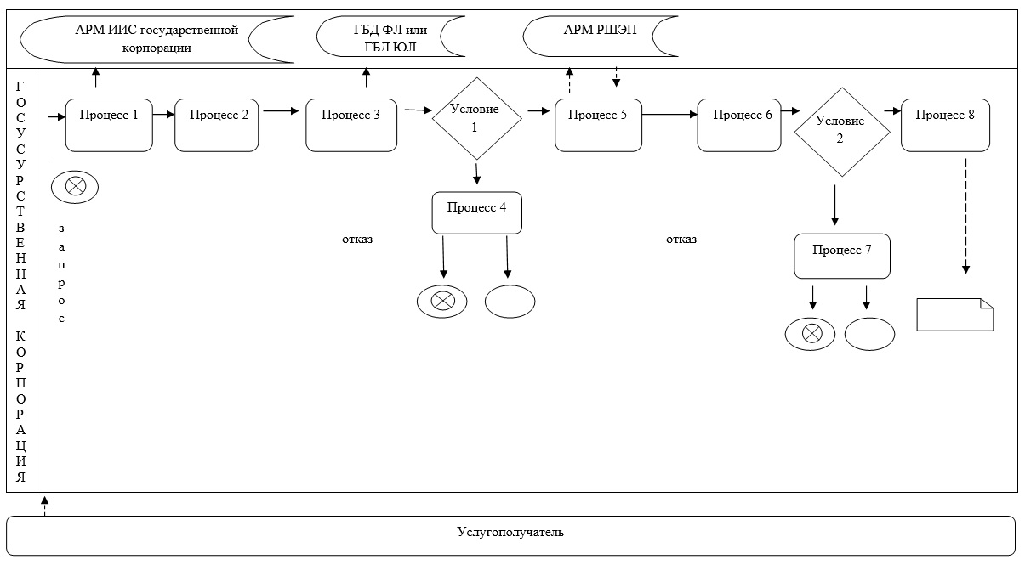

Приложение 2
к регламенту
государственной услуги
"Выдача лицензии
на медицинскую деятельность"
Диаграмма функционального взаимодействия информационных систем,
задействованных при оказании государственной услуги через портал

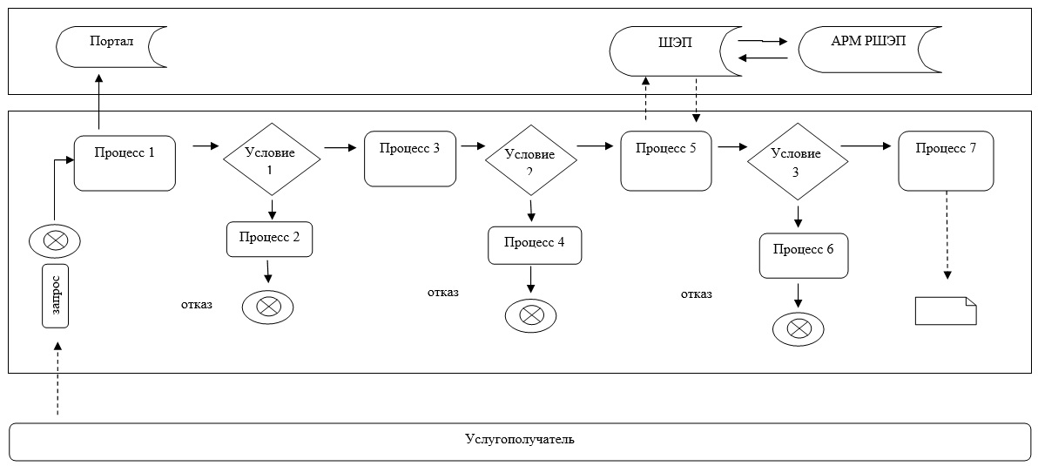
Условные обозначения
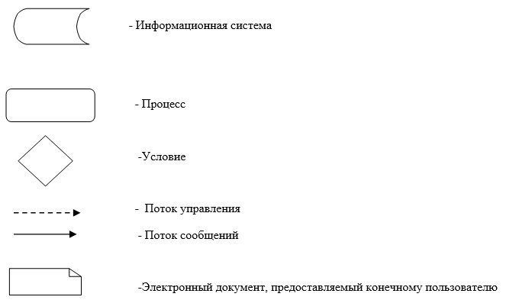

Приложение 3
к регламенту
государственной услуги
"Выдача лицензии
на медицинскую деятельность"
Справочник бизнес-процессов оказания государственной услуги
"Выдача лицензии на медицинскую деятельность"

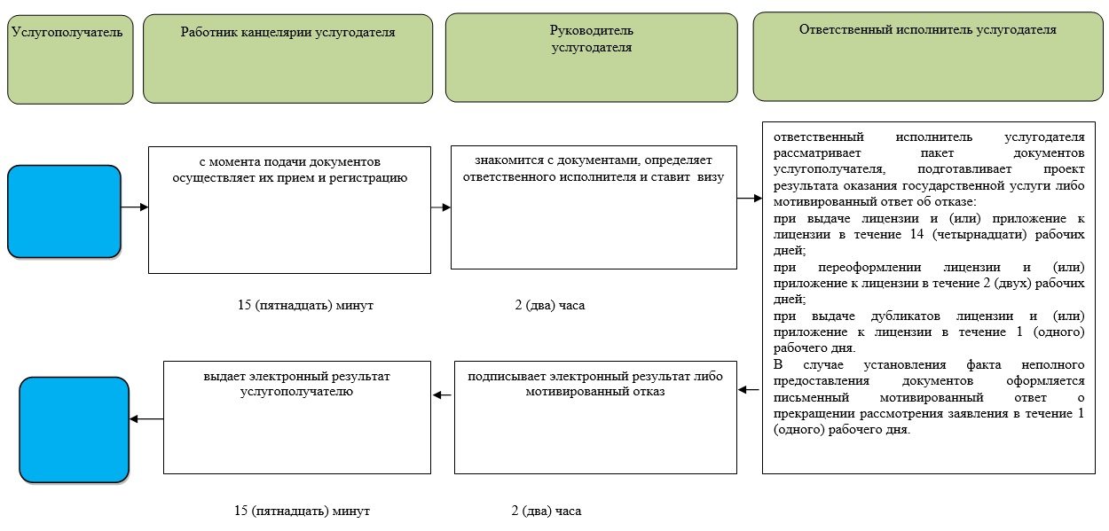
Условные обозначения
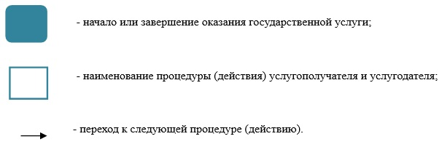

© 2012. РГП на ПХВ «Институт законодательства и правовой информации Республики Казахстан» Министерства юстиции Республики Казахстан

